**Compte rendu du CSA du 1er juillet**



*Présent.es pour l’administration :*

*Le recteur (Jacques MIKULOVIC), adjointe du directeur de cabinet (Soumaya ZOUHAIR) le secrétaire général (Dominique GRATIANETTE), le DRH (Sébastien Bernard), Le directeur du pôle des moyens et de la scolarité (Stéphane RICHARD), La DRAIO (Sylvie MALOT), la doyenne des IA-IPR et des IEN ET/EG (Christelle CHARRIER),*

OS présent.es : 5 FSU, 2CFDT (+1 suppléant), 1 CGT

**Ordre du jour :**

**I/Validation des PV du CSA du 06/02/24 et 14/03/24**

**II/Lignes directrices de gestion pour avis,**

**III/Prime variable REP+ pour avis,**

**IV/Dispositif PACTE : bilan 2023-2024, préparation 2024-2025**

**V/Point sur le recrutement des CDD pour information**

**VI/Questions diverses**

Le recteur rend hommage en début de CSA au secrétaire général qui va prendre sa retraite.

**Réponses du recteur et du DRH à la déclaration liminaire de la FSU**

LE DRH : Ruptures conventionnelles : les réponses négatives et positives seront publiées cette semaine. Pour les ATOSS, c’est le ministère qui attribue les postes et pas le recteur.

LE RECTEUR : Concernant le recrutement des enseignant.es, bilan la semaine prochaine pour le concours intra académique. On déplore la faible inscription aux concours des collègues contractuel.les. J’ai signifié aux IEN qu’on ne favoriserait pas la liste d’aptitude si les collègues ne passant pas les concours.

**I/Validation des PV du CSA du 06/02/24 et 14/03/24**

FSU : Il manque quelques éléments dans le PV du 14/03.

*Avant le point 4 sur la ventilation des IMP : pour comprendre les votes systématiquement contre de la FSU, il faut revenir sur la déclaration liminaire qui pointait les déficits dans tous les métiers de l’éducation nationale. Nous ne pouvons donc nous satisfaire de la situation présentée par le rectorat. Même si nous constatons des augmentations de postes, elles sont insuffisantes au regard des besoins. Nous votons donc contre en cohérence avec nos positions affichées dans la déclaration liminaire.*

Le directeur du pôle des moyens et de la scolarité: Envoyez-nous ce passage pour qu’on le rajoute dans le PV.

*Les 2 PV sont mis au vote :*

*CFDT : pour CGT : pour* ***FSU : pour sous réserve de la modification du PV***

**II/Lignes directrices de gestion**

Cf le détail des LDG carrières

FSU/ Lors du groupe de travail, on a demandé une circulaire pour la classe exceptionnelle en raison du changement sur la classe exceptionnelle l’année dernière avec intégration de l’âge de la retraite pour la promotion. Vous ne vouliez pas de cette circulaire car il faudrait revenir sur les LDG nationales. Nous dénonçons ce système qui repose sur les avis des évaluateurs primaires et qui n’introduit plus d’évaluation objective basée sur un barème. Nous souhaitons rapprocher la promo à la classe ex, autant que faire se peut, de la promotion à la hors classe notamment en permettant à tout le monde d'atteindre ce grade avant la retraite. Si nos demandes ne sont pas acceptées, nous voterons contre.

DRH : juridiquement, nous ne pouvions aller contre l’absence de barème, nous devons respecter les textes nationaux.

On ne peut revenir à un barème qui est celui du ministère. La seule chose que j’ai refusé c’est de remettre un barème. Le reste n’a pas été évoqué en GT. Pour les départages, on peut ajouter qu’à valeur professionnelle égale, est prise en compte la situation des enseignant.es proches d’un départ à la retraite .

**FSU**: On fait quoi de ceux et celles qui étaient dans les 2 viviers ?

LE DRH : On en tient compte. Pour les administratif-ves, j’ai fait ajouter une attention particulière, la répartition sexuée (50% de femmes promouvables= 50% de promues). Une attention particulière à ceux et celles qui servent dans l’enseignement supérieur.

Sur l’abandon du barème, les critères retenues pour la liste d’aptitude pour les administratif-ves peut donner lieu à des responsabilités plus importantes.

*Les LDG carrière sont mises au vote :*

*CGT : abstention, CFDT : abstention, FSU : pour*

**III/Prime variable REP+**

Le directeur du pôle des moyens et de la scolarité :

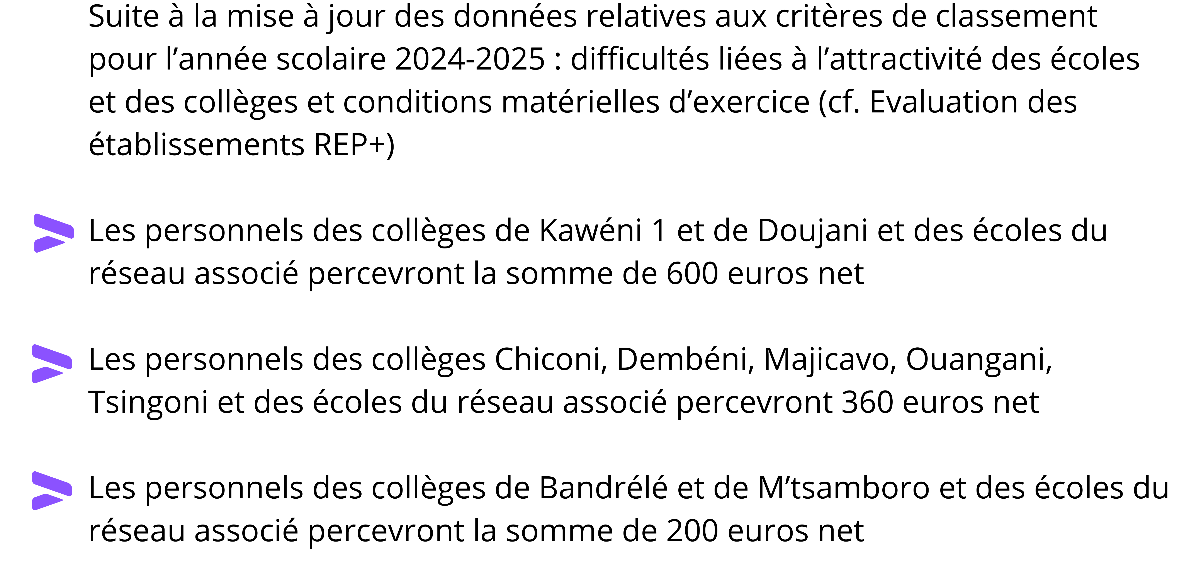

**FSU**: La FSU, comme l’an dernier s’oppose à cette répartition de la prime variable REP+ et souhaite soumettre un vœu sur les REP+ :

À Mayotte, si des établissements sont classés REP+, c'est qu'ils vérifient les mêmes spécificités, par conséquent, les agents publics qui exercent dans ces établissements, connaissent des conditions de travail semblables. Ils et elles sont toutes et tous à l’œuvre pour la réussite de leurs élèves et non en démonstration pour satisfaire aux exigences d'affichage du MEN.

**La dernière augmentation de la prime REP+ doit être la même pour chaque agent soit 386€.**

*Le vœu est mis au vote :*

*FSU : pour CFDT : pour CGT : pour*

FSU : On demande d’élargir la REP+ à tout Mayotte.

LE RECTEUR : Dans le cadre du projet de loi Mayotte, le ministère n’a pas souhaité ouvrir la carte des REP+ ou des lycées sensibles. Je souhaite que le prochain gouvernement s’en empare.

**FSU**: Il ne faut pas oublier les EMS qui n’ont pas la REP+. La FSU n'est pas contre la prime supplémentaire mais contre son caractère variable et donc inégalitaire.

*La prime variable REP+ est mise au vote :*

*FSU : contre, CGT : contre CFDT : 1 pour et 1 contre*

**IV Le pacte**

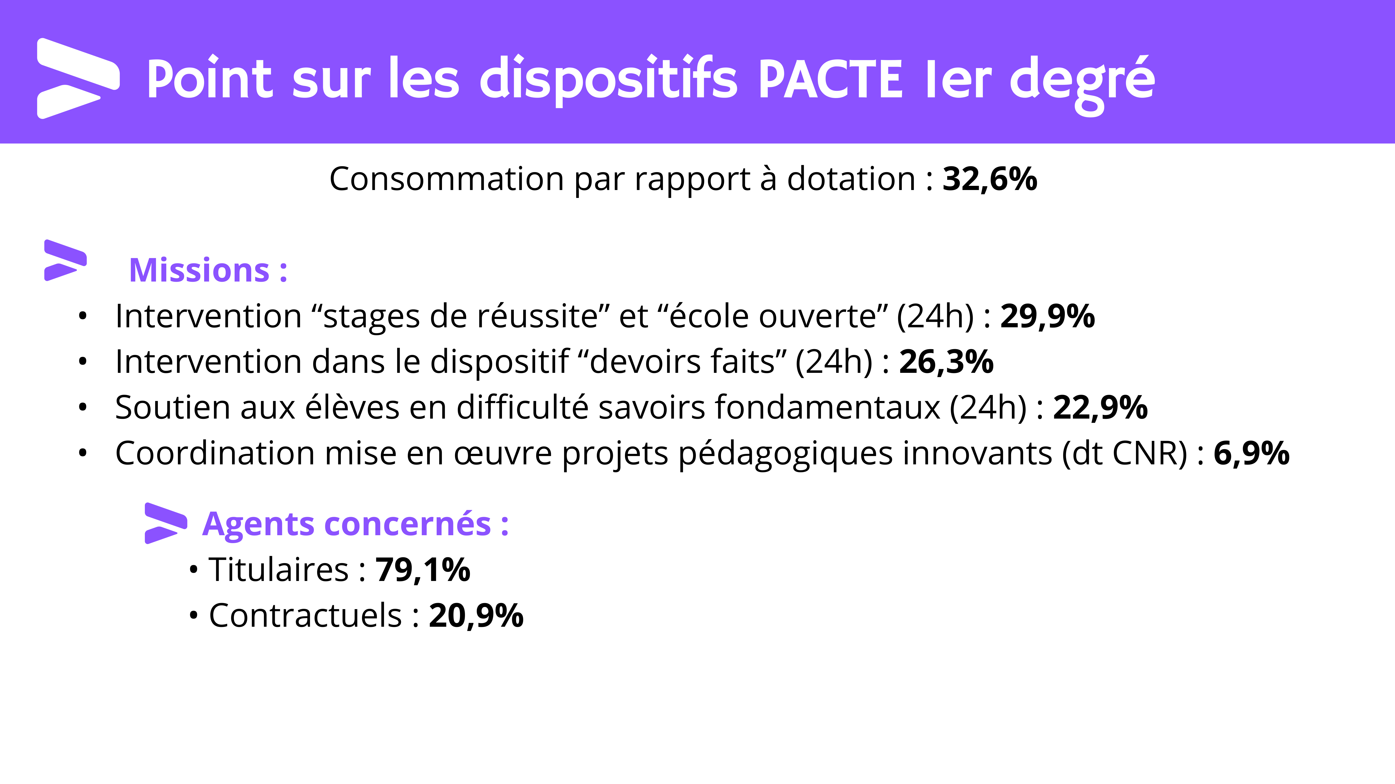

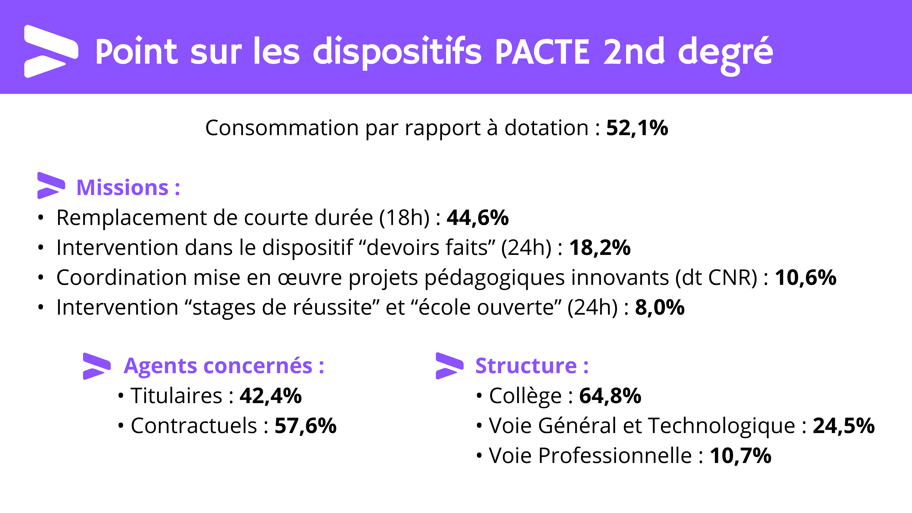

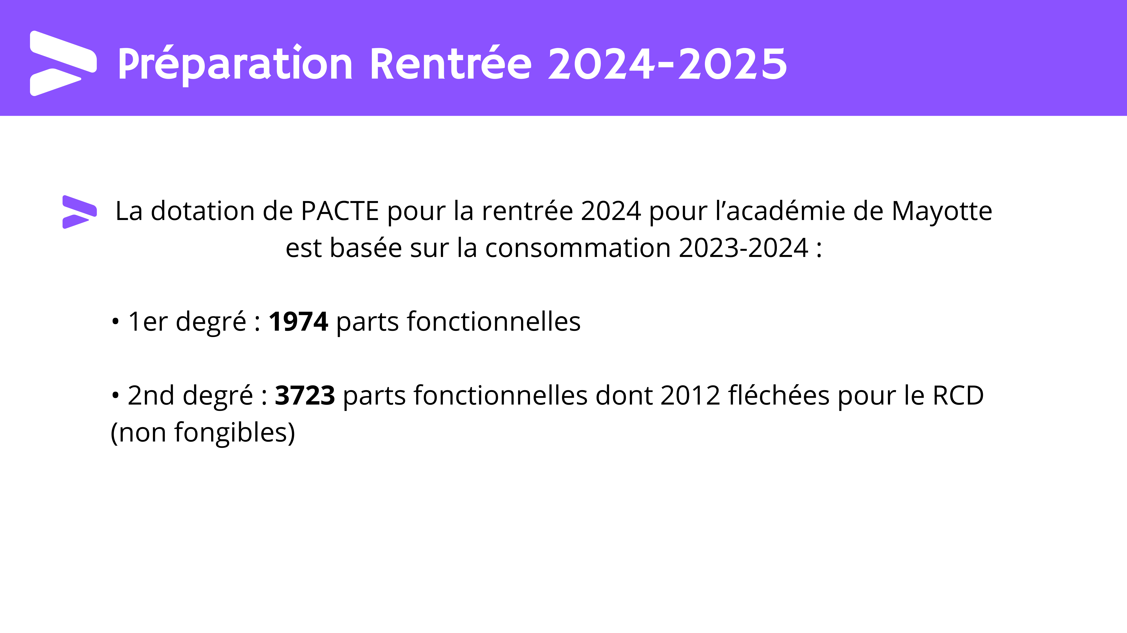

FSU : Il faudrait nous fournir aussi la répartition femmes-hommes parmi les professeur.es qui prennent le pacte.

LE RECTORAT: on le fera

**V/Point sur le recrutement des CDD**

**La CGT et la FSU dénoncent auprès du recteur l’absence de l’IA-DAASEN qui n’assiste à pratiquement aucune séance du CSA !**

**FSU**: En séance, nous avons vécu nous snuipp un claquage de porte de M. l’IA- DAASEN.

Nous avons envoyé une question pédagogique, le recrutement des néo-contractuel.les à un niveau bac +3. Je reçois des candidat.es, qui ont déposé leur candidature sur ACLOE mais aucune réponse.

Le SG : On a changé d’application

Le DRH : Les courriels des candidat.es sur ACLOE ont été extraits avec un message leur disant de passer par VIRTUO la nouvelle application.  Une demande de mise à jour pour refaire leur candidature.

L’IA-DAASEN a recruté 138 néo contractuel.les. Il en manquait puisqu’il en fallait 175.

Il y a eu des recrutements en juin à titre expérimental pour voir si ça marche. Il y a 20 professeur.es recruté.es au 1er juin qui ont droit à une formation. Ce sont les inspecteurs et inspectrices qui les forment

Du 24 juillet au 10 août, le rectorat sera fermé mais la DPC continuera de fonctionner.

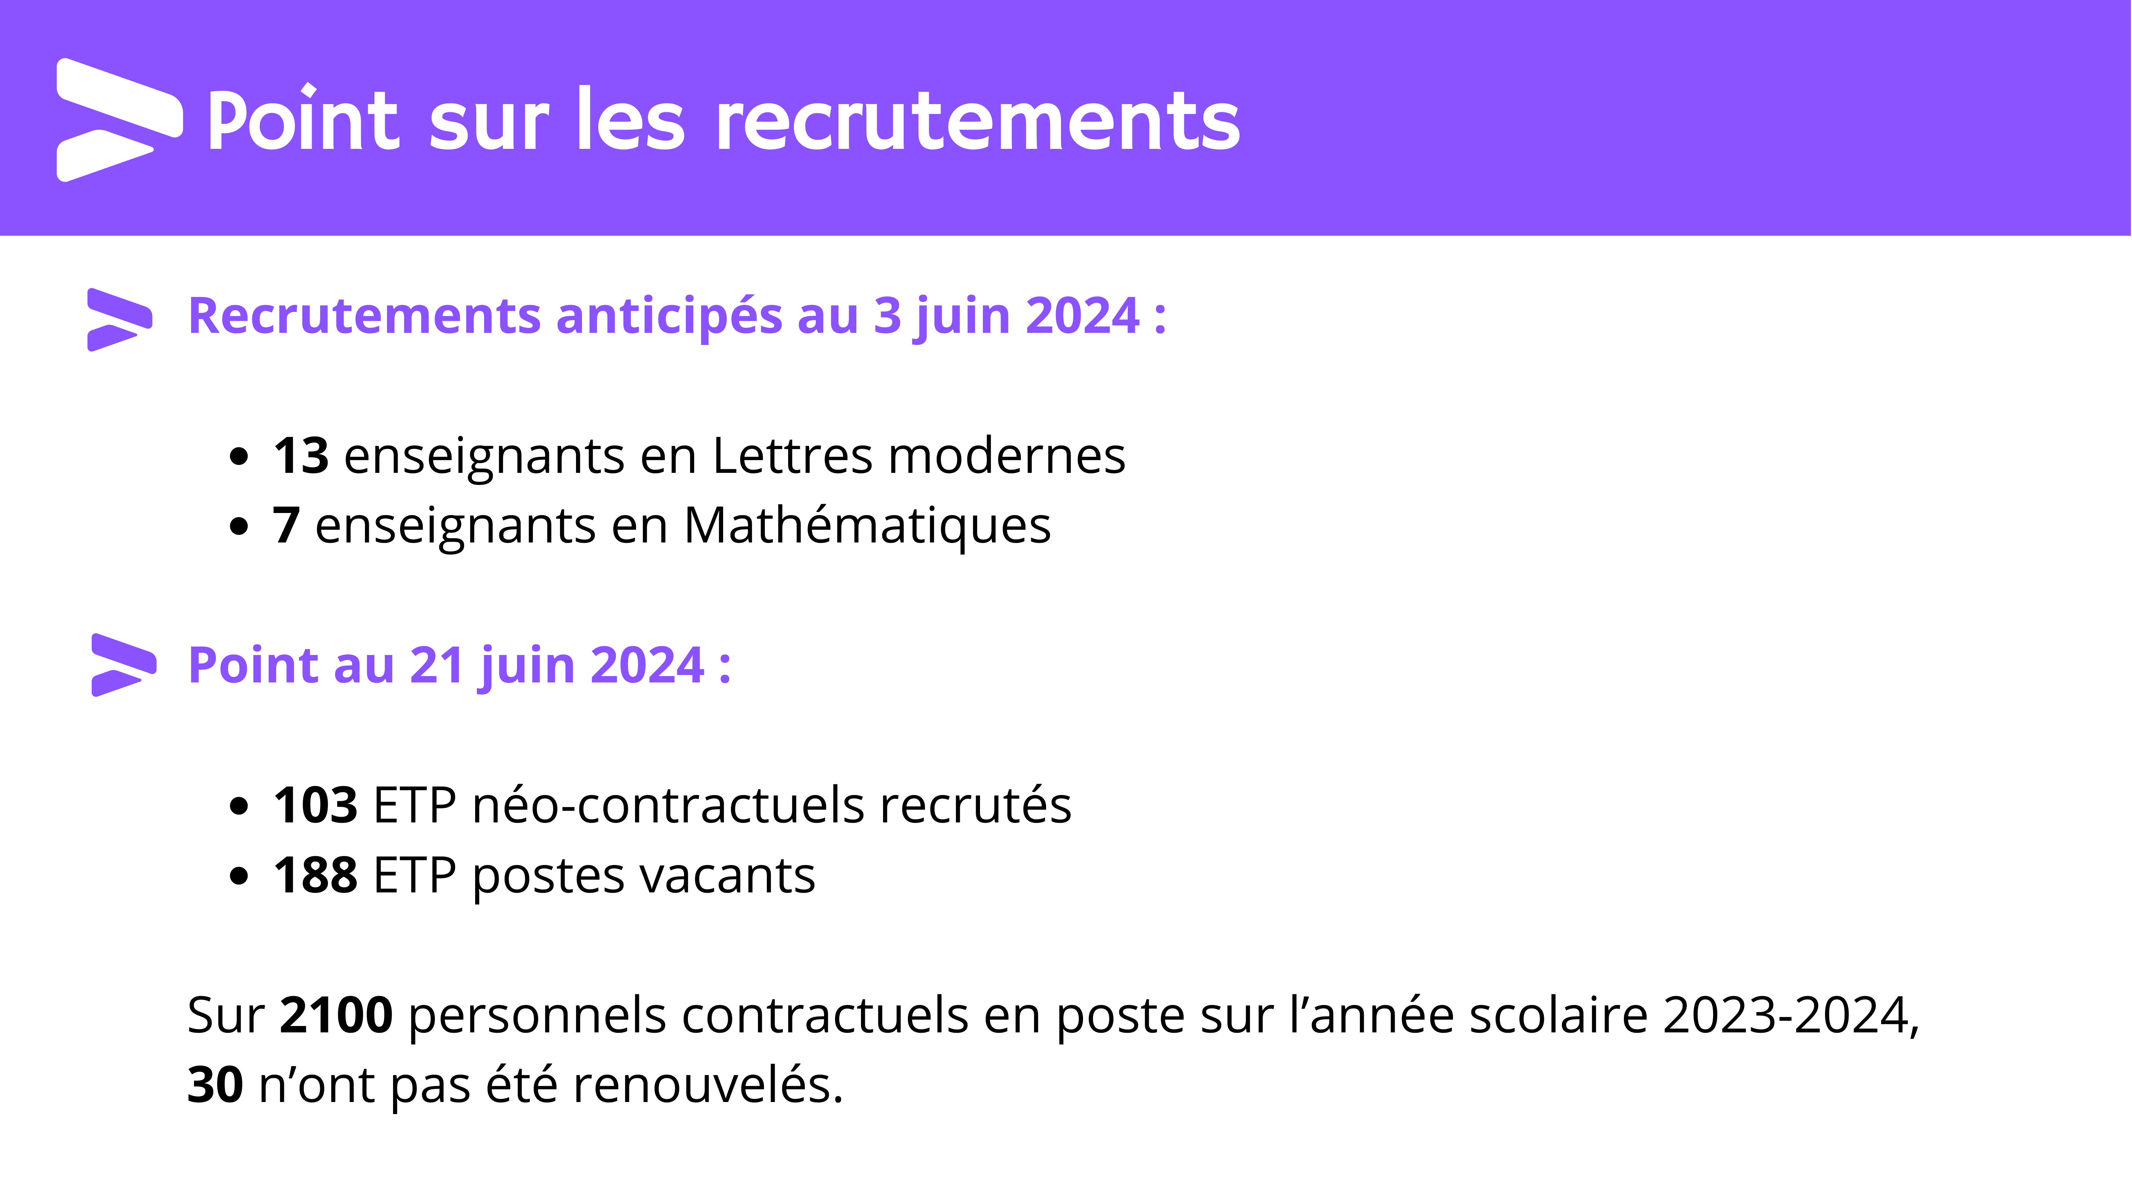

**VI/Questions diverses**

**Réponses aux questions diverses de la FSU**

**Le 1er degré**

1. *La liberté pédagogique (méthode néo)*

LE RECTEUR : La méthode néo fonctionne. On prend les enseignant.es d’un point A pour les amener à un point B. On a acheté des livres pour tout.es les élèves de CP et CE1 (400 mille euros) mais ils ne sont pas encore arrivés. On se substitue aux mairies. C’est une méthode pour aider les enseignant.es. C’est intéressant pour les néo contractuel.les.

**FSU** : On nous dit sur le terrain de faire en sorte que les néo contractuel.les tiennent le cap. Les collègues qui ont une certaine formation, qui ont pratiqué d’autres méthodes de lecture reconnaissent qu’il y a quelque chose qui peut tenir. Mais ils et elles préfèrent fonctionner avec leurs propres méthodes.

Concernant la labellisation, tous les spécialistes disent que ce n’est pas la bonne façon de faire. Quand sur 56 élèves en CM2, 7 seulement on fait la maternelle, on peut appliquer la méthode Néo mais ça ne marchera pas.

***2-Effectif : seuil maximum par classe***

LE RECTEUR : Tous les enfants ne passent pas la maternelle mais il y a des progrès.

**FSU**: On a baissé les bras.

LE RECTEUR: Sur la loi Mayotte, on a fait remonter votre revendication de la reprise des constructions scolaires. Les préconisations du ministère ont explosé à Mayotte. Si on n’a pas des effectifs réduits, comment faire réussir les élèves.

Il y a eu pendant plusieurs minutes lors de la séance un débat tendu entre le recteur et la FSU. Le recteur met en avant les méthodes d’enseignement avant les conditions de travail car il n’a pas les moyens d’agir sur les conditions de travail même s’il reconnaît toutes les difficultés d’exercer à Mayotte. La FSU lui oppose l’impossibilité de bien travailler, d’avoir de bonnes méthodes d’enseignement tant que les moyens ne seront pas mis en priorité pour améliorer les conditions de travail.

**FSU**: En CP, nous avions lâché un seuil de tolérance de 13, sur le terrain c’est 14 voire 15, en CP dédoublé c’est 28. On n’aurait pas dû lâcher le seuil de tolérance.

On souhaite se caler sur des seuils de tolérance : en CE2 CM1 et CM2→ 28 élèves,

CP dédoublé→ seuil à 13

Maternelle→ seuil à 30.

Le SG : On ne peut pas s’engager sur des seuils fixes.

Le directeur du pôle des moyens et de la scolarité : On fait les seuils quand c’est possible mais on ne peut pas toujours le faire.

Le SG : On a eu des difficultés à mettre des emplois dans certaines classes et écoles car on n’a plus de places.

**FSU** : les classes de collèges sont entre 24 et 28 élèves à Mayotte(Rep + compris). Dans l’hexagone, c’est 50% en éducation prioritaire. Comment voulez-vous réussir à travailler correctement dans des conditions pareilles ?

LE RECTEUR : Comment voulez-vous accueillir tous les élèves avec ces contraintes ? Réflexion sur 42 semaines de cours.

***3-La scission des écoles (situation particulière de l’école Nyambadao)***

**FSU :** La scission des écoles : on s’est rendu compte que ça a été opéré, des collègues n’auraient pas été informés par leurs IEN. Les maires n’ont pas été informés non plus. Ils disent recevoir les informations après que les décisions ont été prises en CSA. À partir du moment où l’on crée un nouvel UAI, ça a un impact (des coupes supplémentaires dans leurs budgets).

Le SG : Pour moi c’est un acte interne sur lequel les maires n’ont pas leur mot à dire. S’il faut en discuter, on regardera.

**FSU**: Il faudrait informer les maires avant le CSA carte scolaire de février.

***4-Bilan du mouvement intra dans le 1er degré et ineat/exeat et***

***5-Bilan du mouvement inter et intra académique dans le 2e degré***

Le SG : Ce sera en octobre

**6-Conséquence de l’incendie du collège de Dzoumogné**

Le RECTORAT : Il y a 10 salles dégradées, 5 détruites, 5 salles dont la réhabilitation est possible, pendant l’été. Il y a destruction des systèmes électriques, serveurs sauvés, du matériel volé. On espère faire revenir les élèves à la rentrée. On espère conserver la capacité d’accueil prévue pendant l’été au prix de 500 mille euros au moins. Il y a enquête au pénal car c’est un crime.

**7-Résultats de l’enquête administrative au collège de Kwalé**

LE RECTORAT : Il y a une enquête au collège de Kwalé depuis vendredi. Un courrier a d’ailleurs été adressé au recteur.

**FSU** : À l’origine, il y a eu le droit de retrait des collègues, qui ont listé les disfonctionnements dont la principale était responsable. On espère que les mesures seront prises pour que ces problèmes ne se reproduisent pas l’année prochaine.

LE RECTEUR : M. Lamblot (ISST) s’est rendu sur place. Il va falloir que dans ce collège, les choses changent. C’est notre défi. Il y aura d’autres adjoint.es. J’ai interpellé la DGRH pour que la personne demande sa mutation mais elle ne veut pas. La personne a été reçu.